Motion control perfetto per ogni applicazione
B&R amplia la selezione di motori con Hiperface DSL Safety
Le funzioni di sicurezza del servoazionamento ACOPOS P3 di B&R sono ora disponibili anche per i motori con encoder sicuro Hiperface DSL. I costruttori di macchine hanno adesso una scelta più ampia di motori per l'implementazione di applicazioni safe motion control.

Hiperface DSL Safety si è affermato sul mercato insieme a EnDat 2.2 Safety come standard industriale leader per il trasferimento sicuro dei dati tra motori e servoazionamenti. Proprio come EnDat 2.2, HDSL Safety è compatibile con tutte le funzioni di sicurezza B&R. Ciò include funzioni come Safely Limited Speed (SLS), Safe Operating Stop (SOS) e Safe Limited Increment (SLI).
Per ogni applicazione
Il supporto di sicurezza HDSL è disponibile con un facile aggiornamento del firmware. Il tipo di encoder è definito da parametri sul modulo di sicurezza del servoazionamento. I moduli possono essere combinati liberamente, indipendentemente dal fatto che siano stati configurati con EnDat 2.2 o con HDSL Safety. Gli sviluppatori di applicazioni sono in grado di scegliere il miglior sistema di encoder per qualsiasi applicazione.

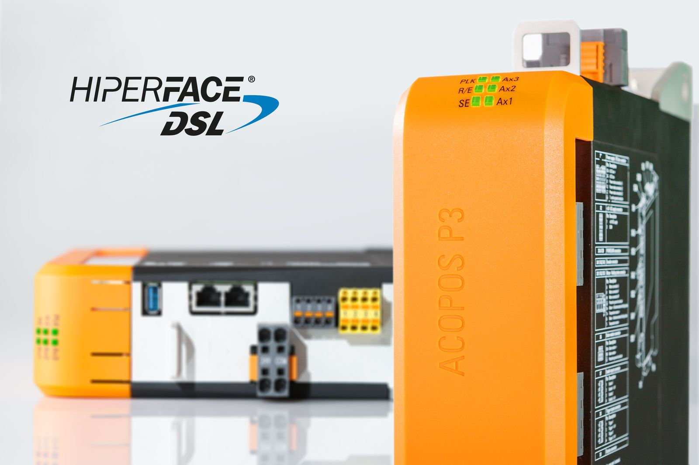
Le funzioni di sicurezza del servoazionamento ACOPOS P3 di B&R sono ora disponibili anche per i motori con un encoder sicuro Hiperface DSL.

A proposito di B&R
Giunta ai suoi primi trent’anni di presenza in Italia, B&R è un'innovativa società di automazione con sede in Austria e uffici in tutto il mondo. B&R è la business unit per la Machine and Factory automation del gruppo ABB. Come leader mondiale nell'automazione industriale, B&R combina tecnologia all'avanguardia e ingegneria avanzata per for-nire ai clienti in ogni settore industriale soluzioni complete per l'automazione di macchina e di fabbrica, per il controllo di movimento, per l'interfaccia uomo macchina e le tecnologie di sicurezza integrate. Sfruttando gli standard di comunicazione per l’IIoT come OPC UA, TSN, POWERLINK e openSAFETY, insieme al potente ambiente di sviluppo software Automation Studio, B&R sta costantemente ridefinendo il futuro dell'ingegneria di automazione. Lo spirito innovativo che mantiene B&R all'avanguardia nell'automazione industriale è guidato dall’impegno nel semplificare i processi e superare le aspettative dei clienti.
Per ulteriori informazioni, visitare https://www.br-automation.com.

